Вариант №1
Задание №1.Людовик XVI, нуждаясь в деньгах, созвал в 1787 г. собрание знати, надеясь получить у них согласие на обложение налогами привилегированных сословий. Тогда же на стенах парижских домов была расклеена карикатура, на которой обезьяна записывает мнение представителей птичьего двора относительно того, кто под каким соусом хотел бы быть съеденным.
Как вы думаете, что хотел выразить этим рисунком его автор?
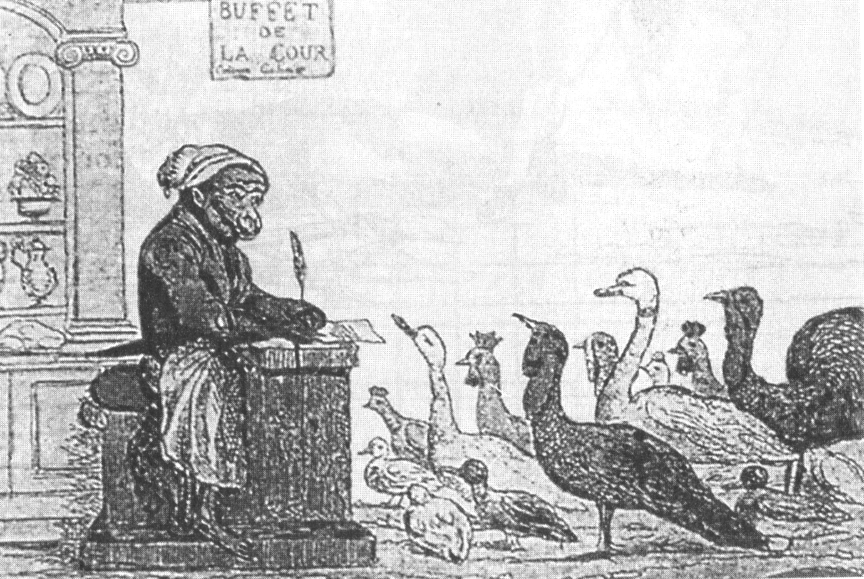
Задание №2.Установите, какая схема государственного устройства Франции соответствует Конституции 1791 г.
I.
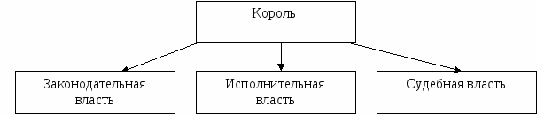
II.
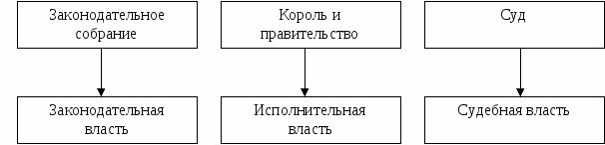

III.
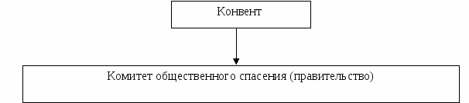

Задание №3.
Опираясь на параграф 16 заполните таблицу (хотя бы три события)

Революционные войны

Дата | Основные события внешней политики | Итоги и значение

Задание №4. Дайте определение понятий:
Жирондисты;
Террор;
«Правые»;
Гильотина;
Директория.
Задание №5. Назовите причины падения якобинской диктатуры (диктатура мантаньяров)
Вариант №2
Задание №1.Рассмотрите сатирический рисунок «Третье сословие пробуждается».
Как вы понимаете содержание рисунка? В какое время он мог быть создан?
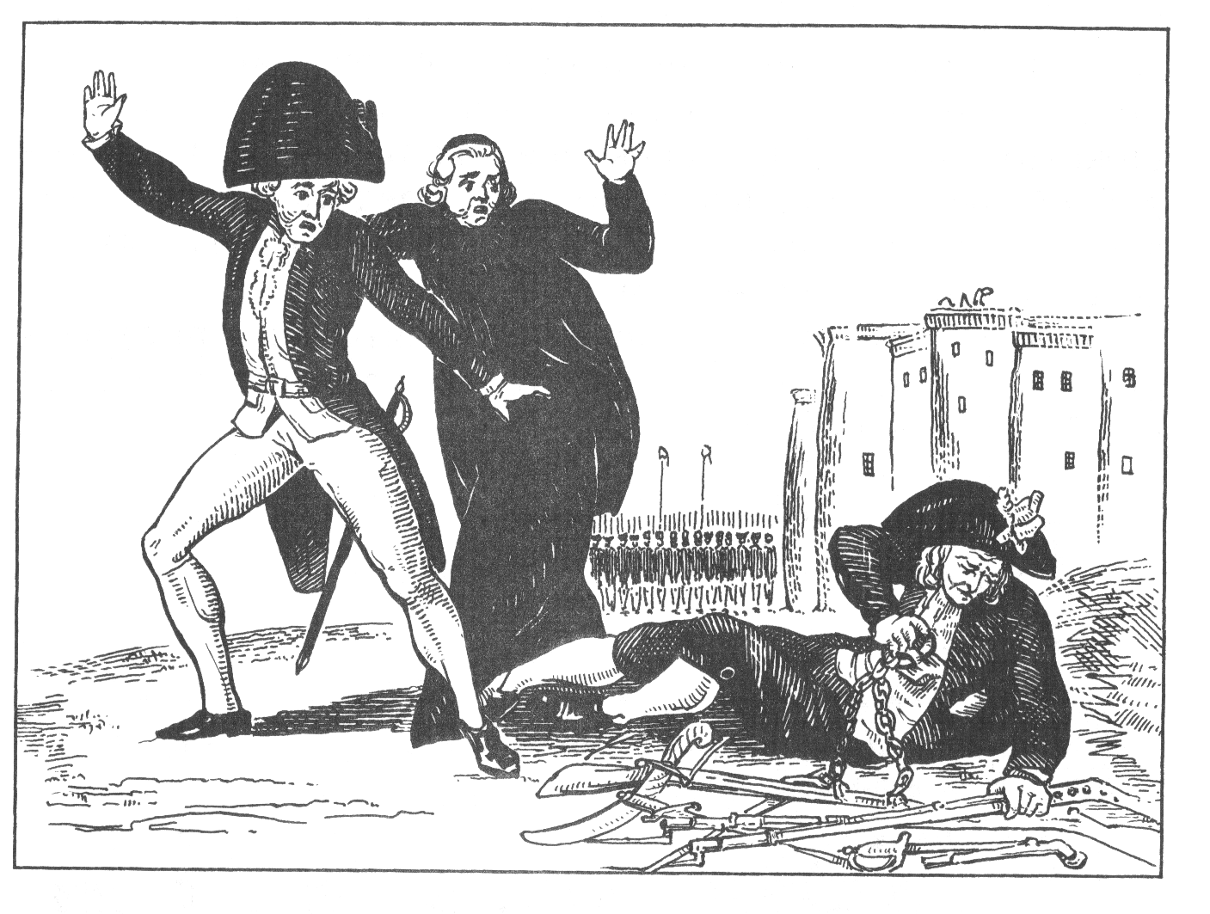
Задание №2.Установите, какая схема государственного устройства Франции соответствует дореволюционному положению.
I.
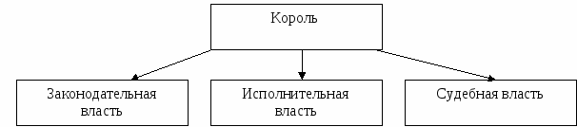
II.
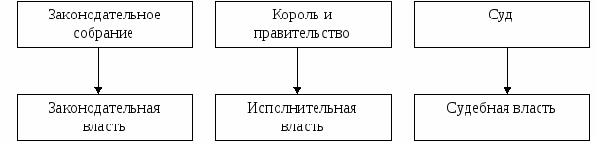
III.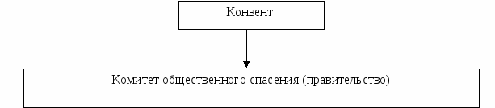

Задание №3
Опираясь на параграф 16 заполните таблицу (хотя бы три события)

Революционные войны

Дата | Основные события внешней политики | Итоги и значение

Задание №4. Дайте определение понятий:
Фейяны;

Эмиграция;

Термидорианцы;

Диктатура;

Санкюлоты.

Задание №5 . Назовите итоги Французской революции.

